**Предмет:** системний аналіз

**Тема:** «Створення діаграми потоків даних (Data Flow Diagram)»

**Виконала**: студентка групи ІТ-31 Павленко Катерина

**Прийняла:** Рибчак З. Л.

**Лабораторна робота №3**

**Мета роботи**: ознайомитись з основними принципами проектування інтегрованих систем та навчитись будувати діаграму потоків даних в нотації Гейна-Сарсона.

**Предметна область** – Система автоматизації в готельному бізнесі.

**Теоретичні відомості**

Діаграми потоків даних (Data flow diagram, DFD) використовуються для опису документообігу і обробки інформації. Подібно до IDEF0, DFD представляє модельовану систему як мережу пов’язаних між собою процесів. Їх можна використовувати як доповнення до моделі IDEF0 для наочнішого відображення поточних операцій документообігу в корпоративних системах обробки інформації. Головна мета DFD – показати, як кожен процес перетворює свої вхідні дані у вихідні, а також виявити відношення між ними. Таким чином, основними компонентами діаграм потоків даних є: зовнішні сутності; системи/підсистеми; процеси; накопичувачі даних; потоки даних. Нотація ГейнаСарсона ґрунтується на ідеї висхідної ієрархічної організації метою якої є перетворення загальних, нечітких знань про вимоги до системи в точні (наскільки це можливо) визначення.

*Зовнішня сутність* представляє собою матеріальний предмет або фізичну особу, що представляє собою джерело або приймач інформації, наприклад, замовники, персонал, постачальники, клієнти, склад.

*Процес (діяльність)* являє собою перетворення вхідних потоків даних на вихідні відповідно до визначеного алгоритму

*Стрілки (потоки даних).* Стрілки описують рух об’єктів з однієї частини системи в іншу (діаграма DFD не може мати граничних стрілок).

*Накопичувачі даних (Сховище даних).* На відміну від стрілок, що описують об’єкти в русі, сховища даних зображують об’єкти у статичному режимі (рис. 3.3). Сховище даних – це абстрактний пристрій для зберігання інформації, яку можна у будь-який момент помістити в накопичувач і через деякий час витягнути, причому способи приміщення і витягання можуть бути будь-якими.

*Злиття і розгалуження стрілок.* У DFD стрілки можуть зливатися і розгалужуватися, що дозволяє описати декомпозицію стрілок. Кожен новий сегмент стрілки, що зливається або розгалужується, може мати власне ім’я.

*Нумерація об’єктів.* У DFD номер кожного процесу може включати префікс, номер батьківського процесу (А) і номер об’єкту. Номер об’єкту – це унікальний номер процесу на діаграмі.

**Хід роботи**

1. Створила процеси, зовнішні сутності та зв’язки між ними для декомпозиції *Зареєструвати гостей на ресепшені.*

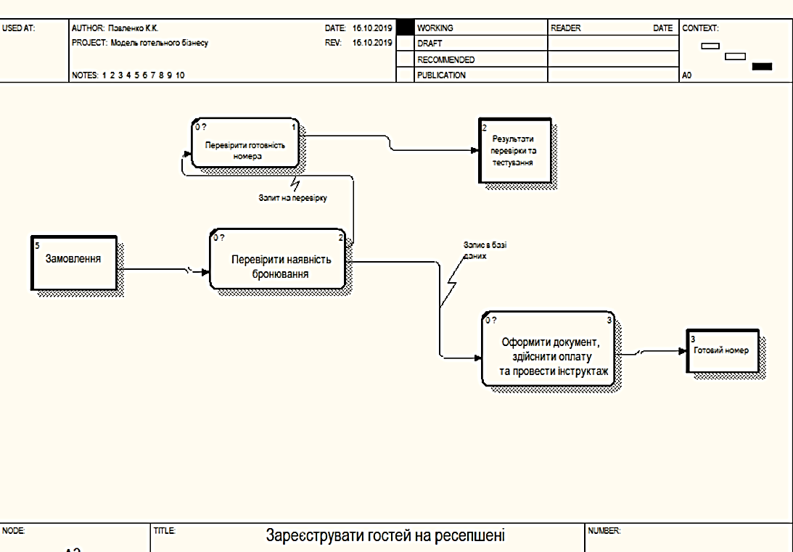

1. Визначила інформацію, яка потрібна для кожного процесу.

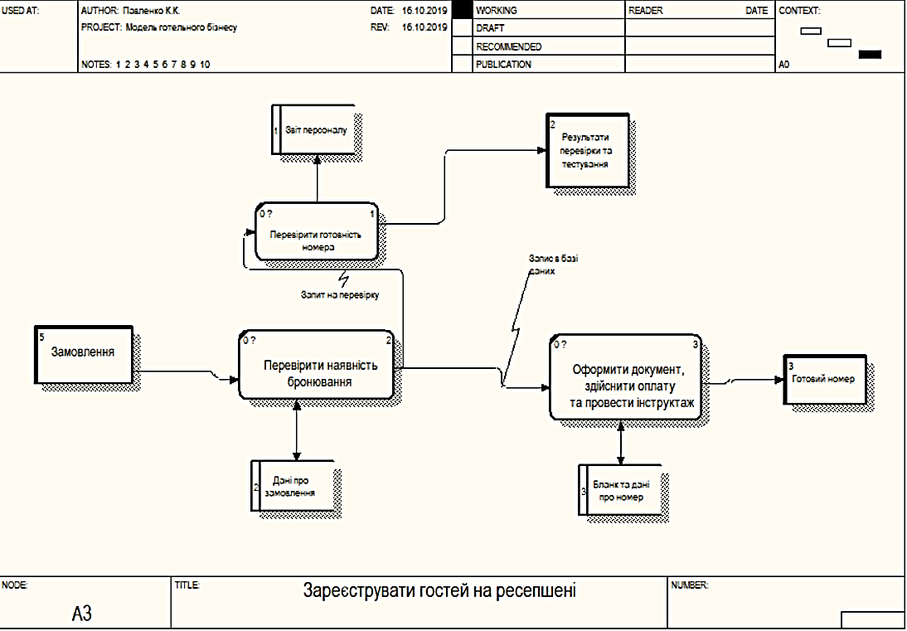

**Висновок:** на лабораторній роботі я ознайомилась з основними принципами проектування інтегрованих систем та навчилась будувати діаграму потоків даних в нотації Гейна-Сарсона на основі власної системи готельного бізнесу.